OPORTUNIDADES Y NOVEDADES

YPF DIRECTO PRESENTÓ NOVEDADES Y PROMOCIONES EXCLUSIVAS PARA EXPOAGRO

YPF Directo pisa fuerte en Expoagro este año. Además de sus novedades, realizó alianzas estratégicas con empresas para ofrecerle al productor agropecuario mayores oportunidades, en un solo lugar. Ahora, los clientes pueden acceder a la línea de agroquímicos de Nufarm y a las semillas de KWS y Don Mario. Hay nuevas bolsas para silos y a la paleta de fertilizantes se le suma Uan, una solución nitrogenada novedad de YPF Directo.

Pablo Pocklepovic, Coordinador de asistencia técnica en la Dirección Agro YPF, dijo que “hoy YPF Directo es el lugar donde el productor agropecuario encuentra todo. En la actualidad tenemos 103 YPF Directo en el país.”

En exclusiva para Expoagro, YPF realizó promociones especiales para sus clientes. Canje de soja “+ $100 x Tn”, se reconoce $100 extra por cada tonelada de soja canjeada para quienes compren productos y por cada 30 toneladas o más de soja se pueden llevar combos promocionales de regalo de lubricantes Extravida e Hidro19, producto para frenos de maquinarias agrícolas.

Pablo Pocklepovic comentó: “Somos conscientes que tenemos que volver a contar con el apoyo de la sociedad. Hoy nos consideran contaminantes a todos los que trabajamos con agroquímicos y es una imagen que queremos eliminar. Es importante que se realicen aplicaciones efectivas, hacer a conciencia el caldo de aplicación y trabajar con aceites vegetales o minerales para evitar derivas a lotes de pueblos cercanos. Todos los productos agroquímicos que YPF ha incorporado son de banda verde o azul, son amigables con el medio ambiente”.

Contacto de prensa:
prensa@expoagro.com.ar
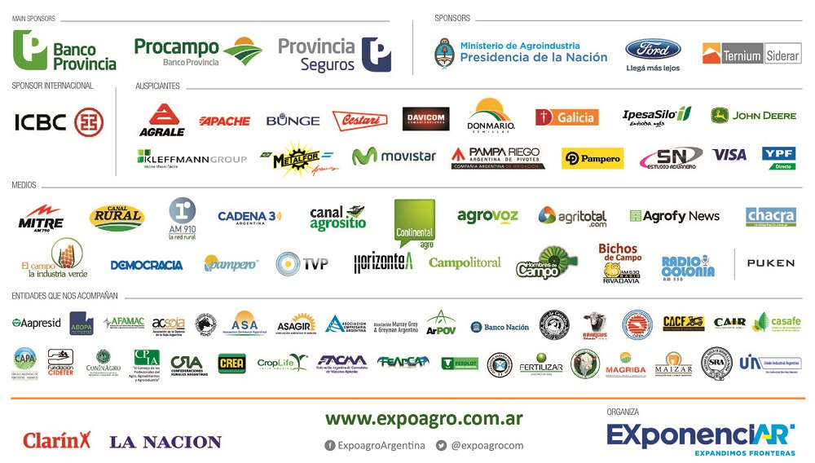
Tel: 011-5128 9800, int 107

